CIM平台操作手册
- 用户登录
1.访问网址 ，进入用户登录界面：
2.输入用户名和密码，点击登录进入到系平台首页面：
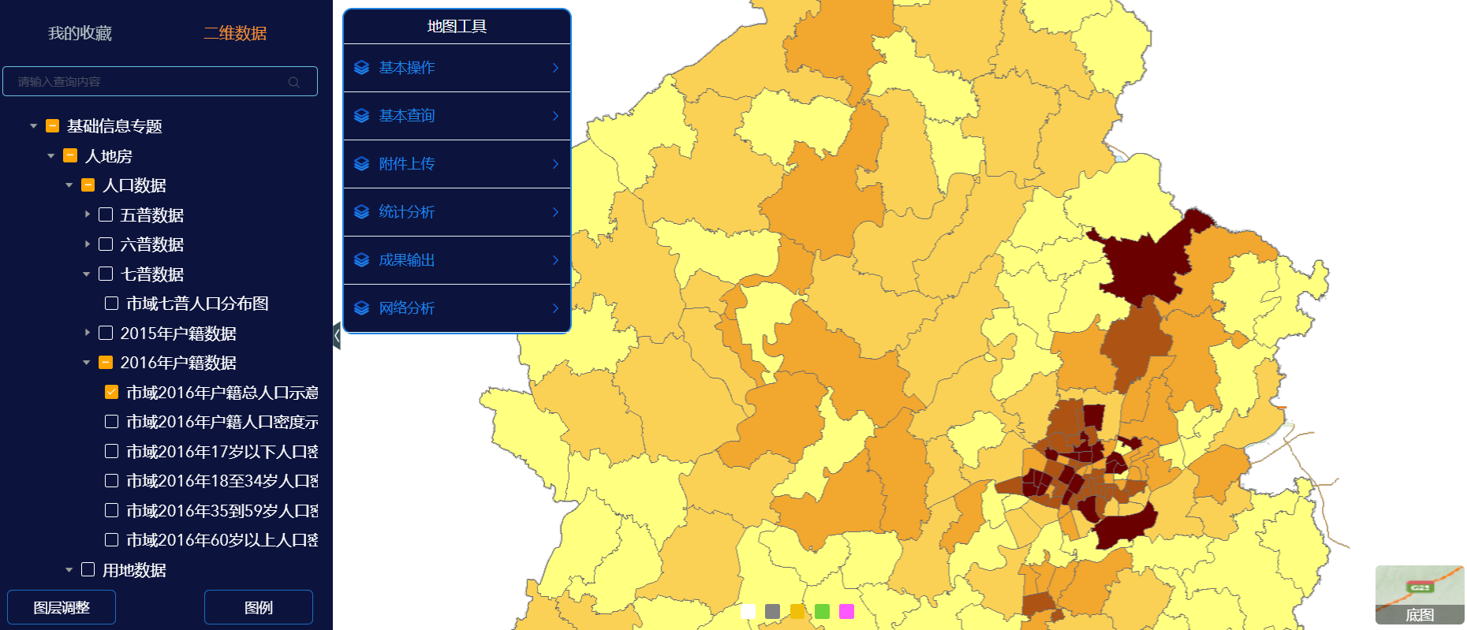
- 图层管理
1.点击左侧节点,选择左侧想要渲染的图层
2.右键点击图层名称,可以复制图层,查看元数据,收藏图层
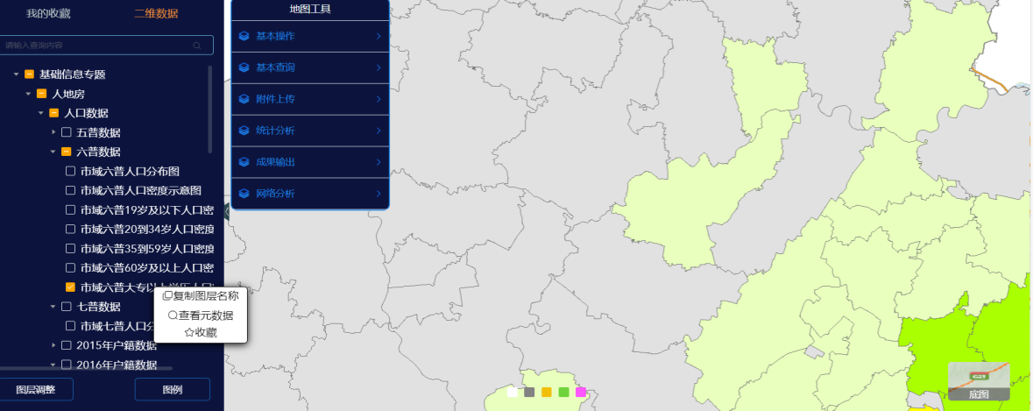
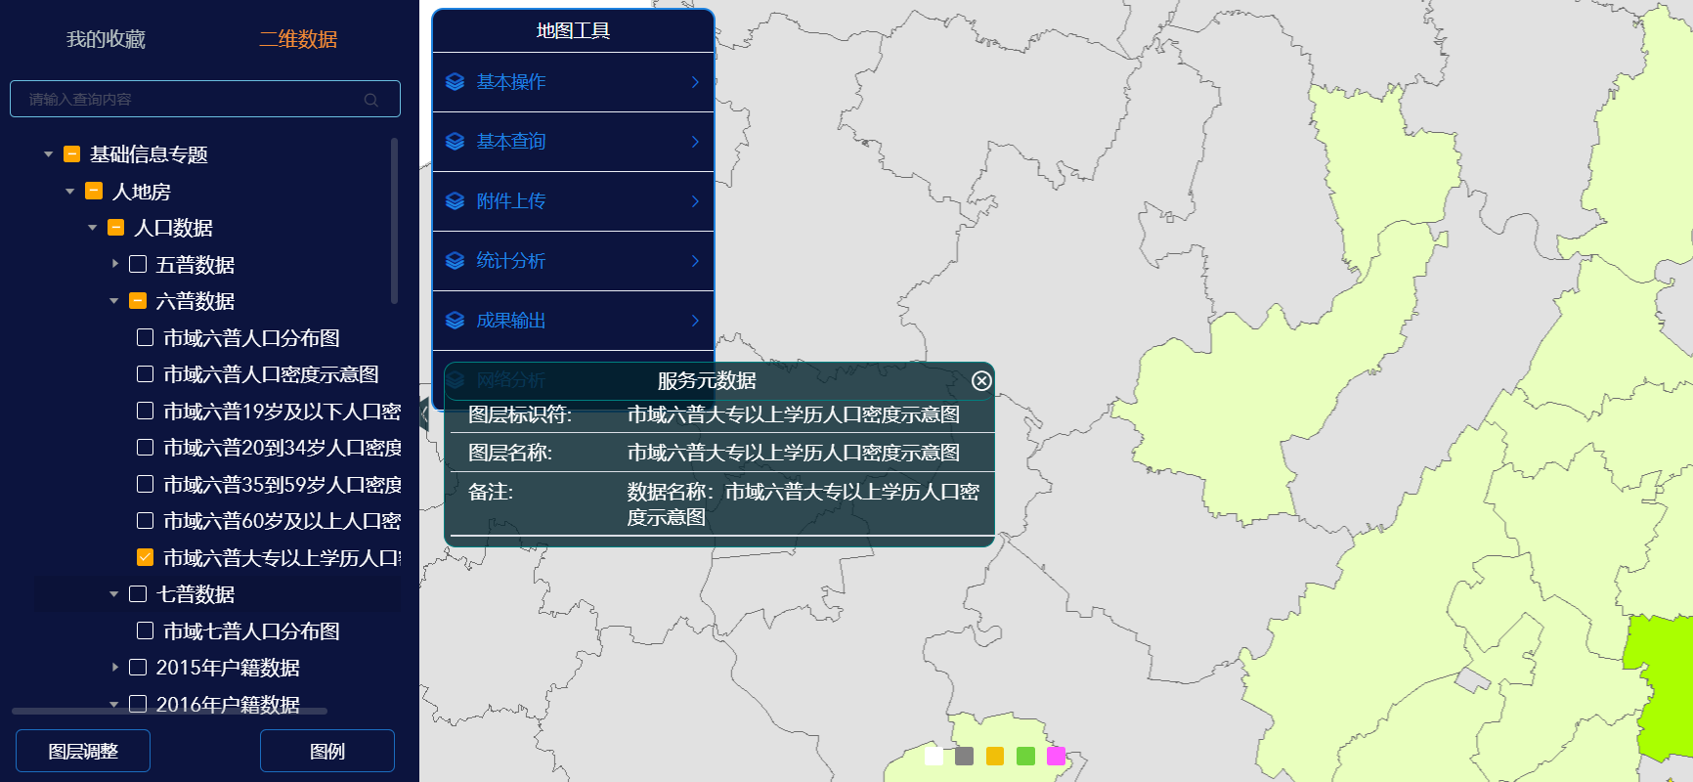
3.图层调整。图层调整可以对当前渲染出的图层进行透明度调整，上移、下移、置顶操作。
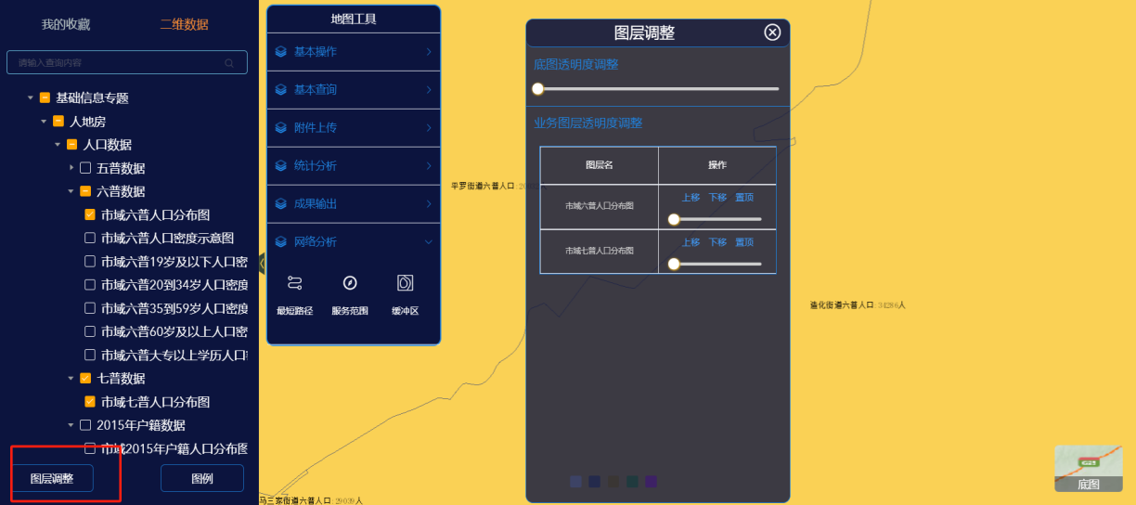
4.图例。点击图例可以展示出当前图层对应的图例。
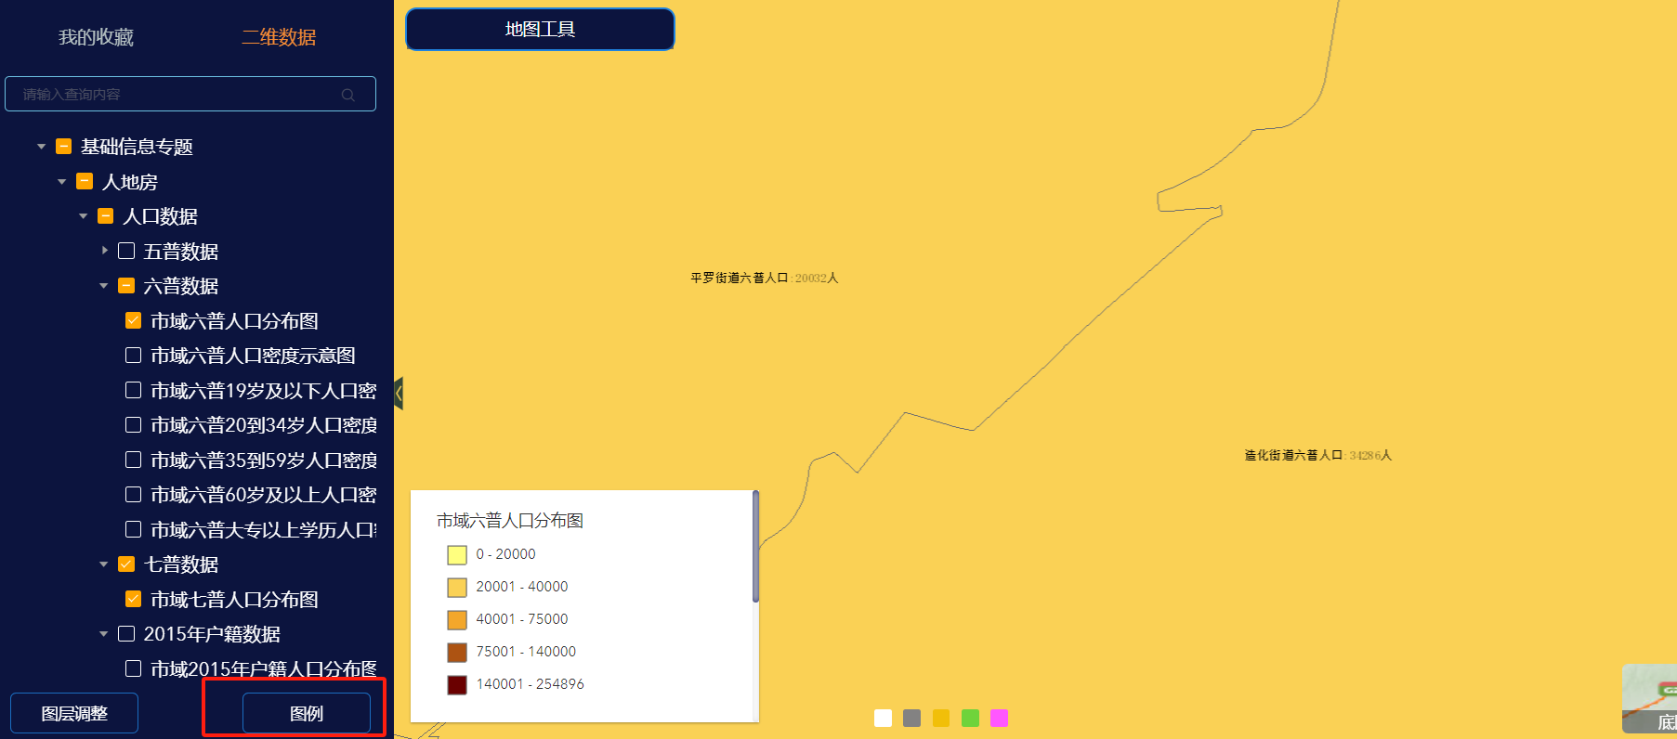
- 地图工具
1.基本操作
- 距离测量。点击距离测量，在地图上任意点击两点，可以测量出两点之间的距离。

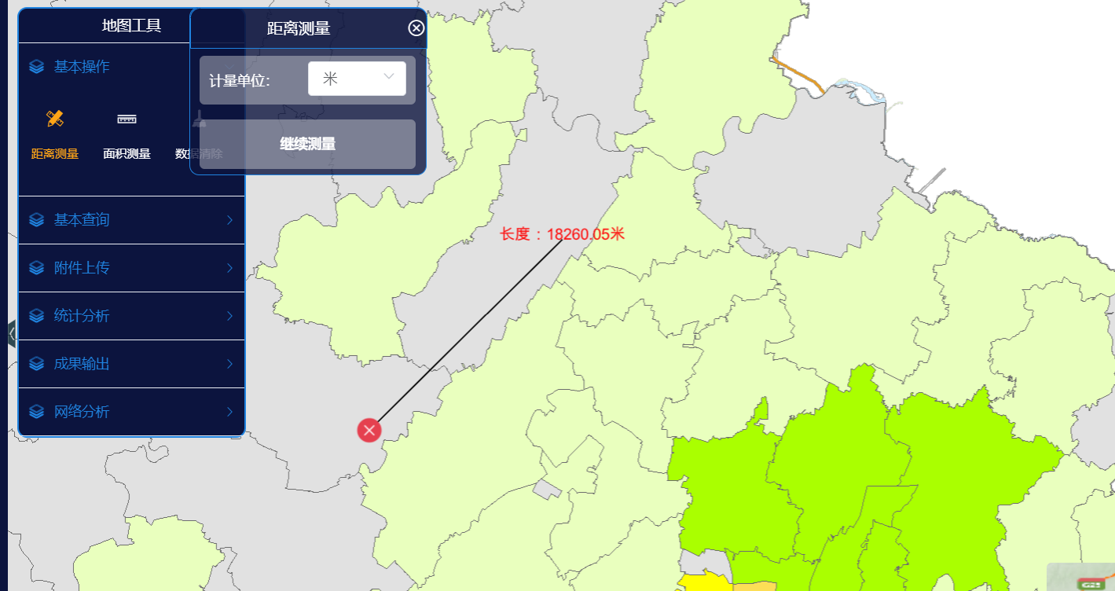
- 面积测量。点击面积测量，在地图上任意点击两点以上画出区域，可以测量出区域面积。
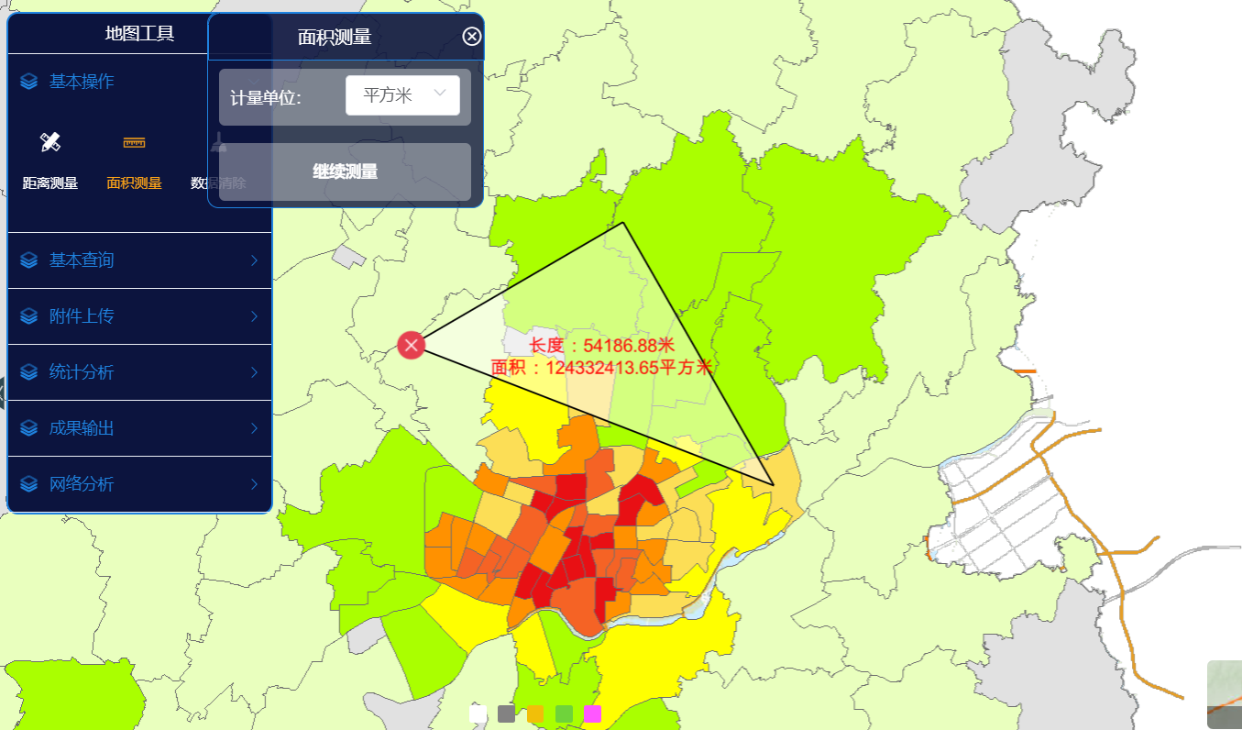
- 数据清除。点击数据清除，可以清除掉地图上的点线面数据。
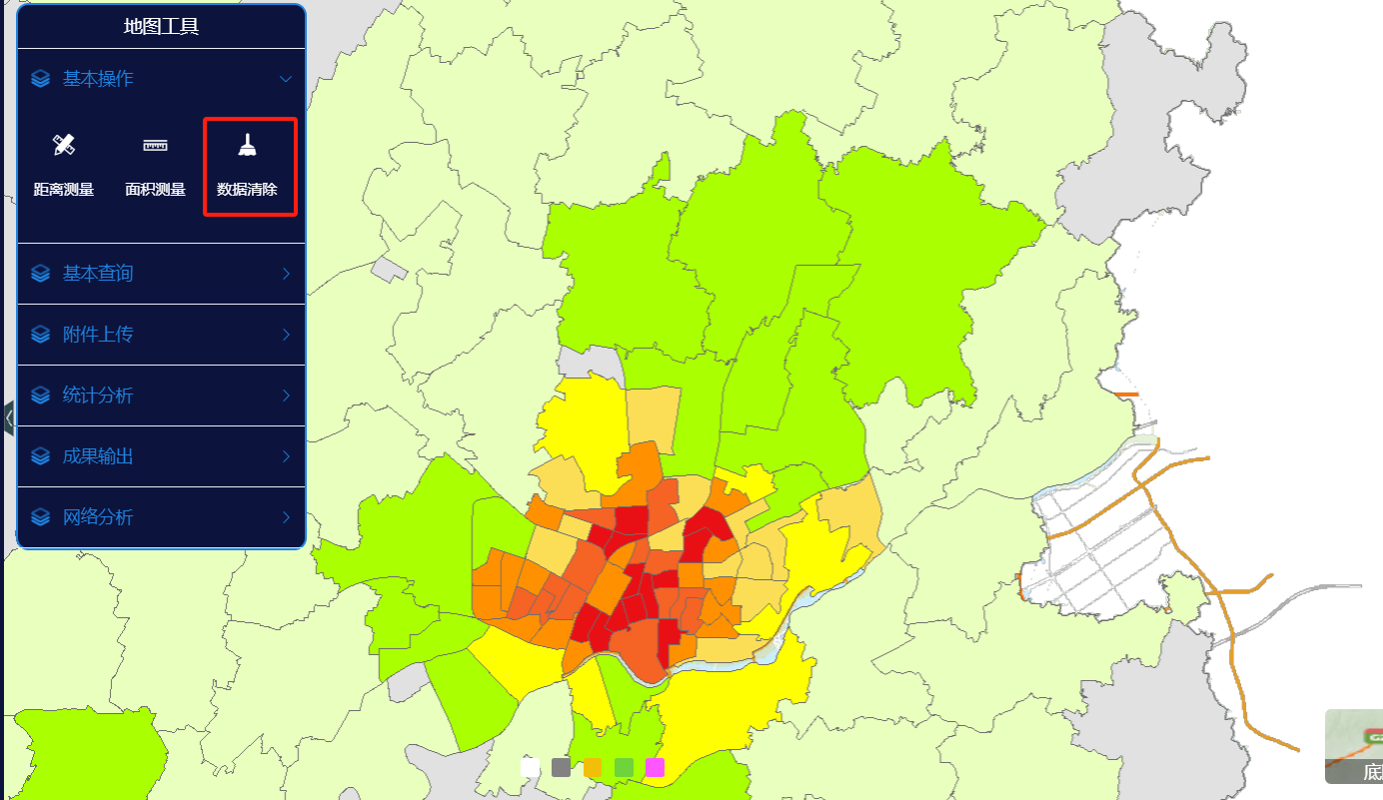
2.基本查询
- 属性查询。点击属性查询，在地图上任意点击某地块或框选出想要查询的区域，右侧则出现对应的属性信息。
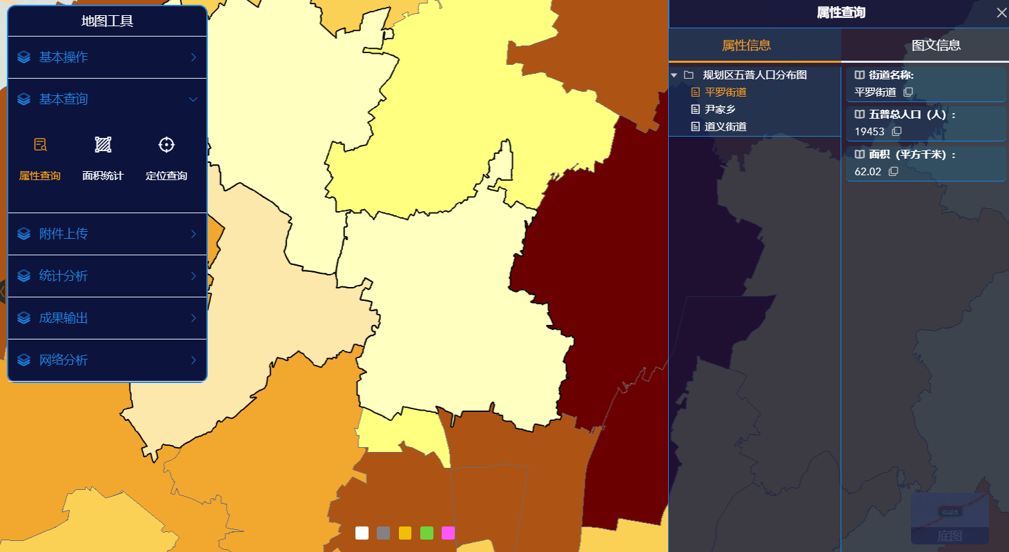
- 面积统计。可以查询一个或者多个图形的面积信息，点击面积统计，通过点选一个或多个图形，右侧则出现对应的面积信息，单位为：平方米
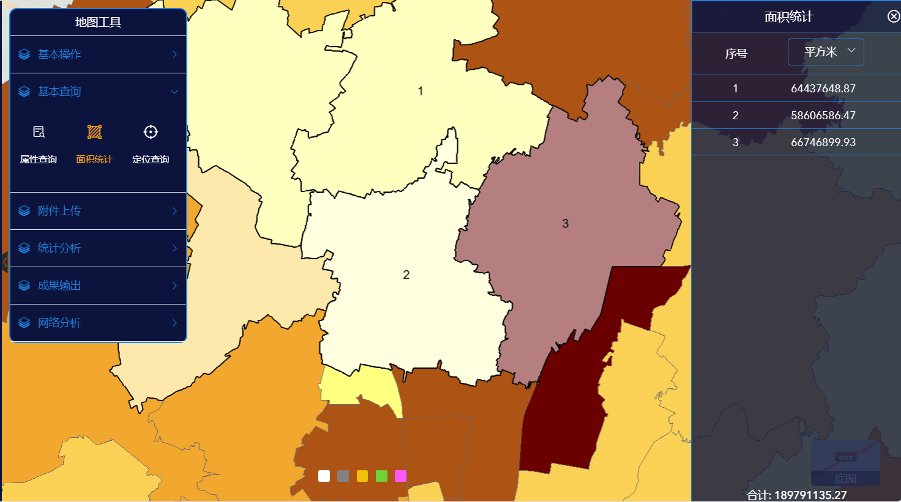
- 定位查询。需要在地图中找到该位置时，则点击定位查询，通过输入经纬度信息，定位到该位置。
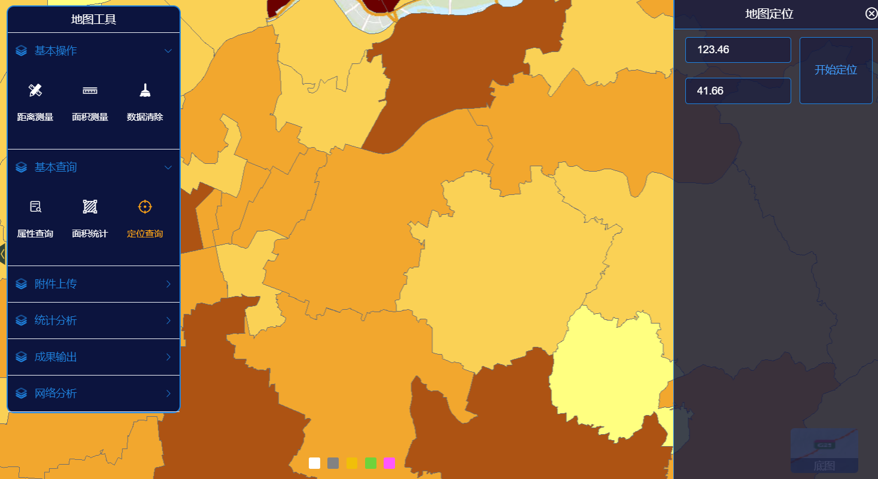
3.附件上传
- 加载cad。通过选择上传cad文件，可以在地图上渲染出对应区域，并且右侧可以对区域进行配置。
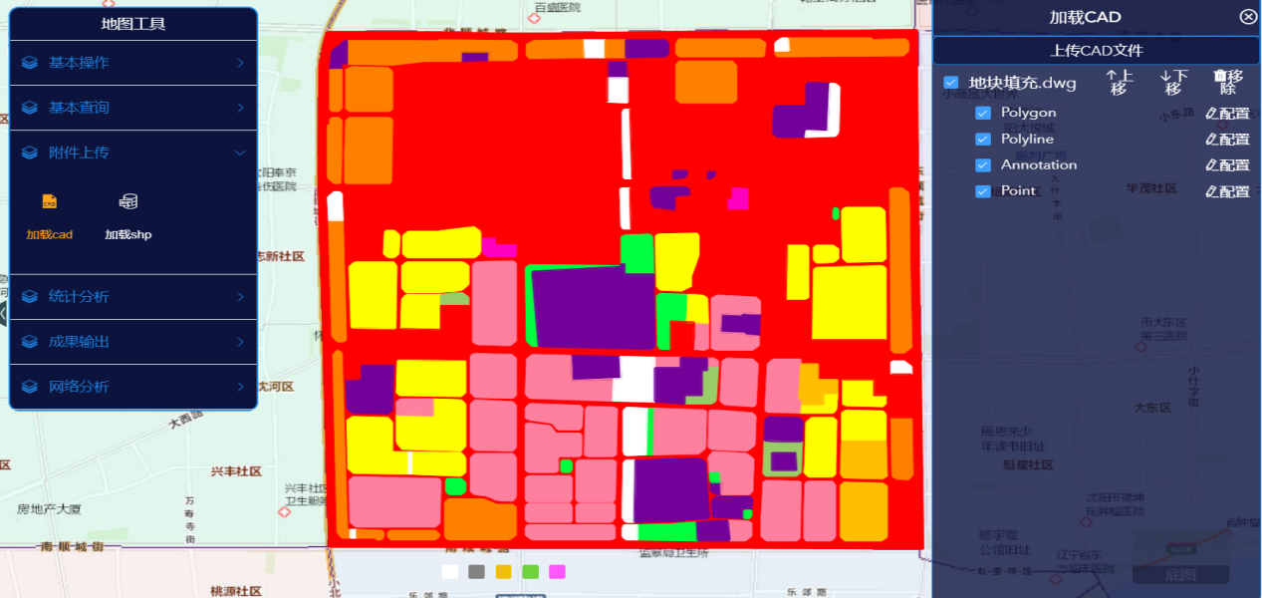
- 加载shp。通过选择上传shp文件，可以在地图上渲染出对应区域，并且右侧可以对区域外观等进行配置。
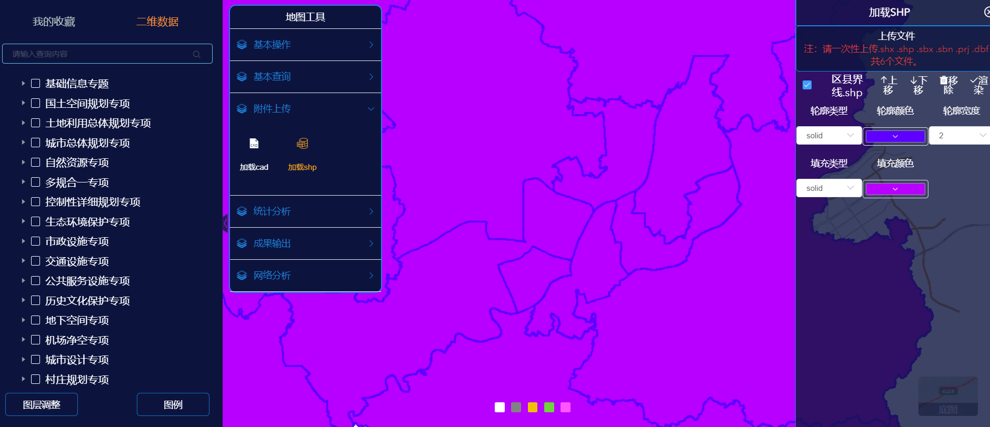
- 统计分析
- 用地平衡。点击用地平衡，依次选择用地类型、分析方式、单位，可以在右侧生成用地构成分析表，选择某个单元，可以生成对应数据。
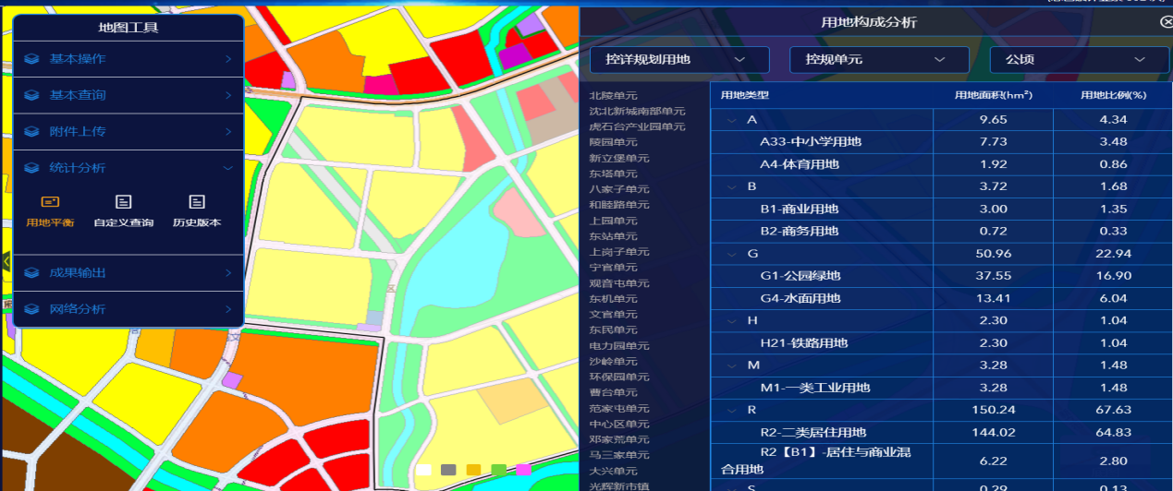
- 自定义查询。选择要分析的图层，点击用地平衡，依次选择范围、获取数据、图层名称，条件，可以生成自定义查询统计表。
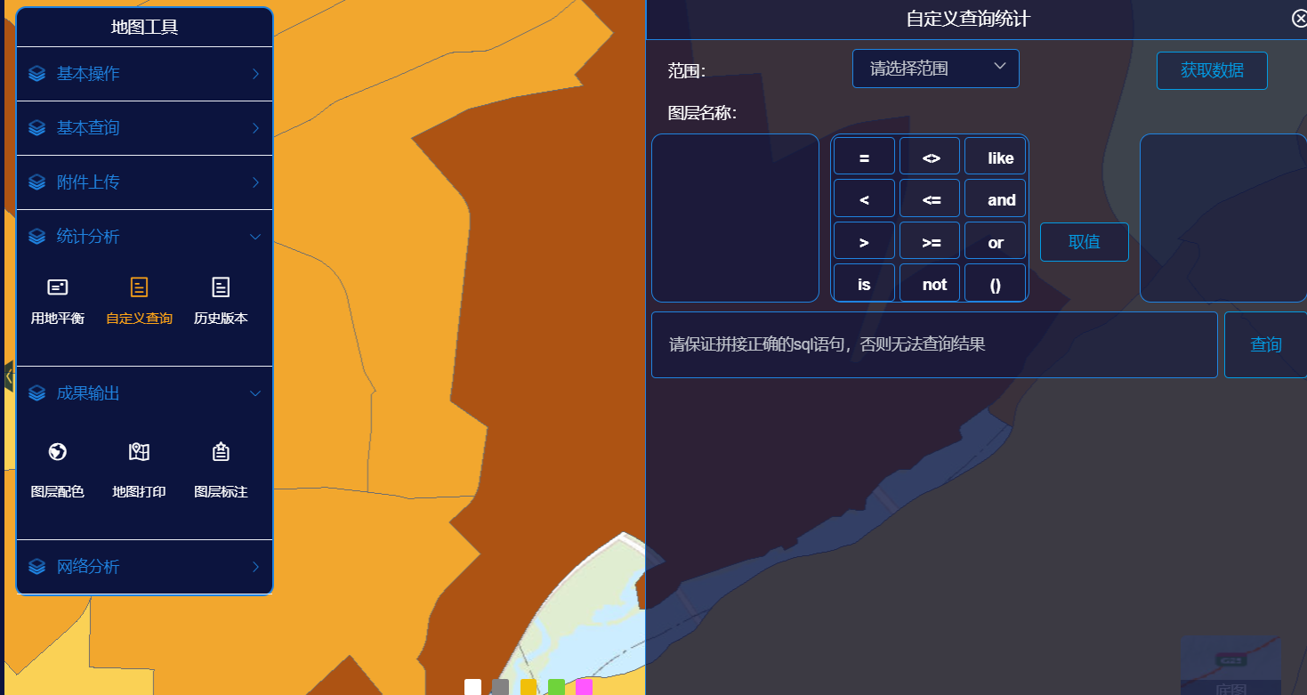
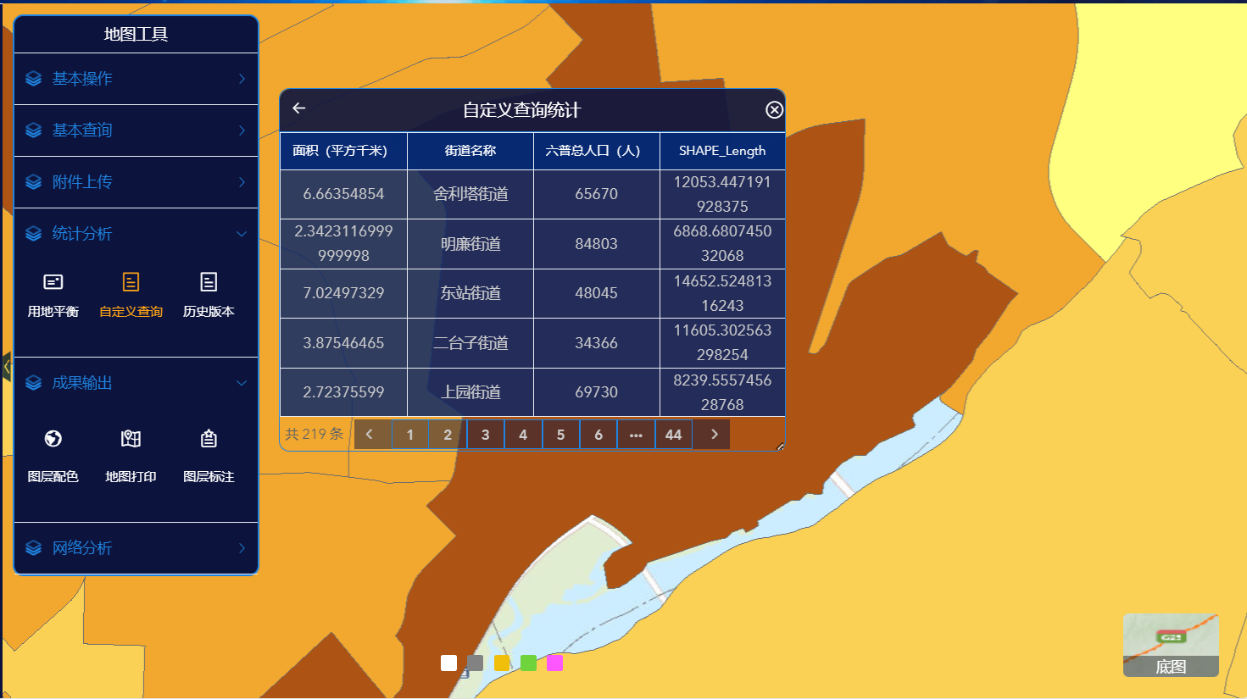
- 历史版本。可以将当前图层版本和之前的图层版本进行比较分析。

- 成果输出
- 图层配色。选择要渲染的图层，点击图层配色，选择填充颜色、边框颜色等，可以使图层重新渲染样式。
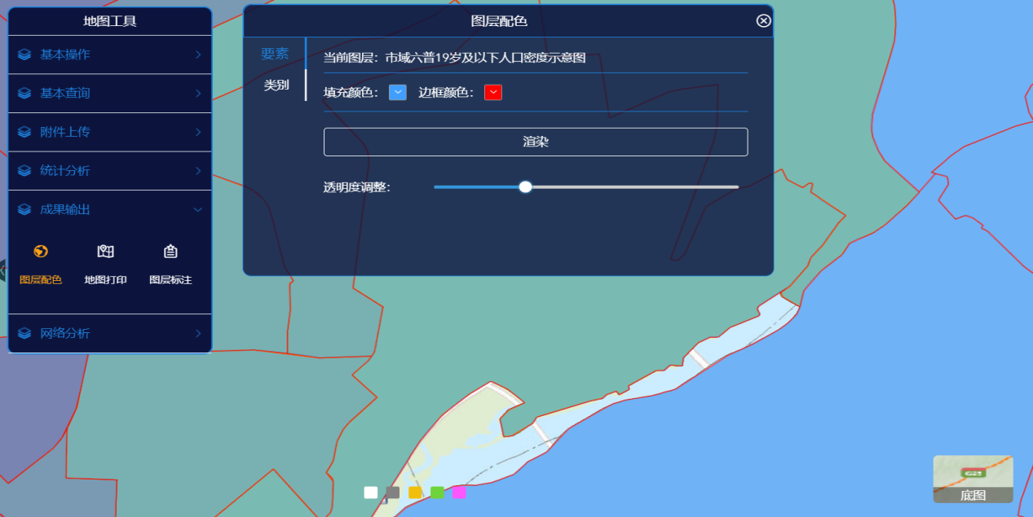
- 地图打印。点击地图打印，输入标题、作者等信息，选择想要打印的格式，即可打印当前底图页面。
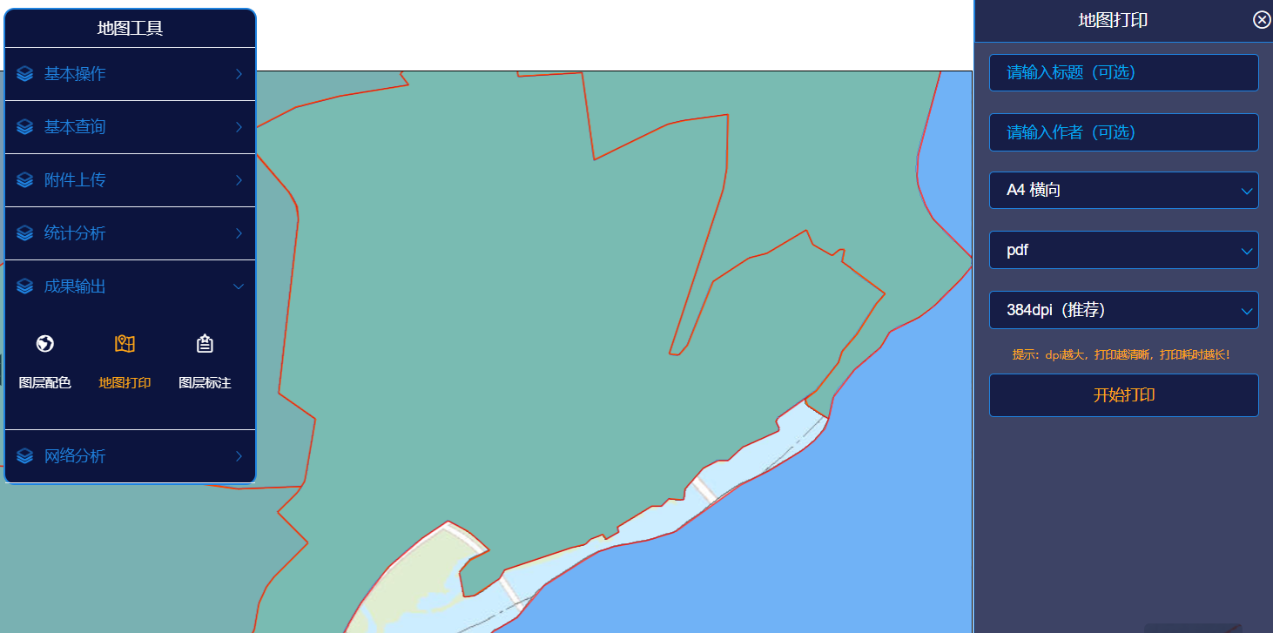
- 图层标注。点击图层标注，在右侧设置好想要标注的字段、字体大小、字体颜色，添加标注即可。
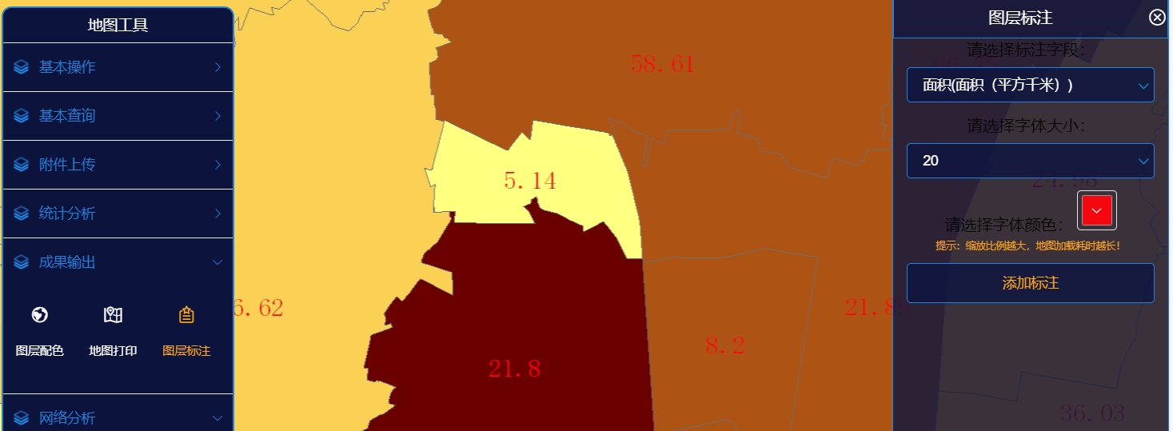
- 网络分析
- 最短路径。点击最短路径。在当前图层中任意选两点，即可生成两点之间最短路径。
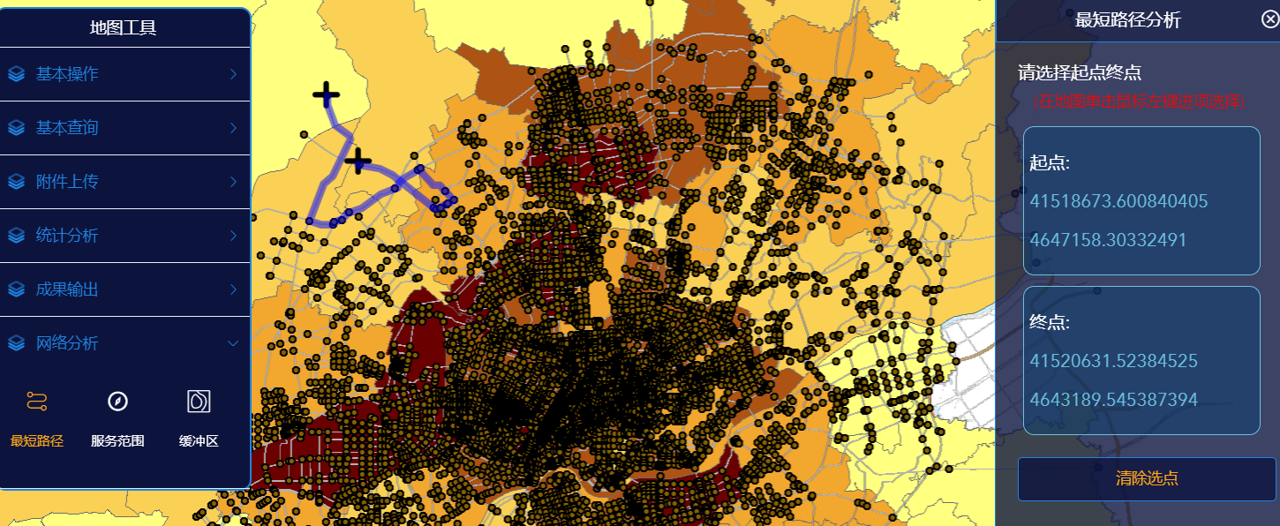
- 服务范围。点击服务范围。设置好服务范围的距离和方式，通过绘制数据和添加CAD两种方式可以绘制出服务范围。
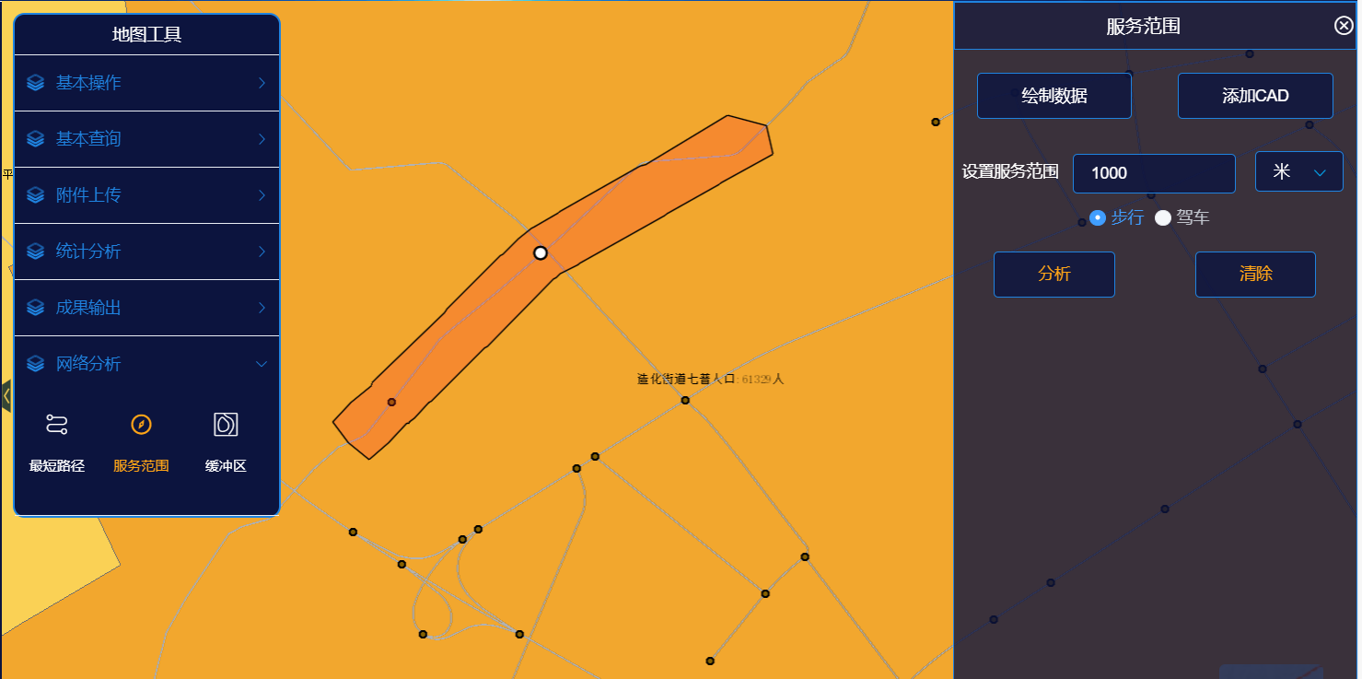
- 缓冲区。点击缓冲区，选择绘制缓冲区的方式，依次选择绘制范围、缓冲距离、缓冲方向等，即可生成缓冲区域。
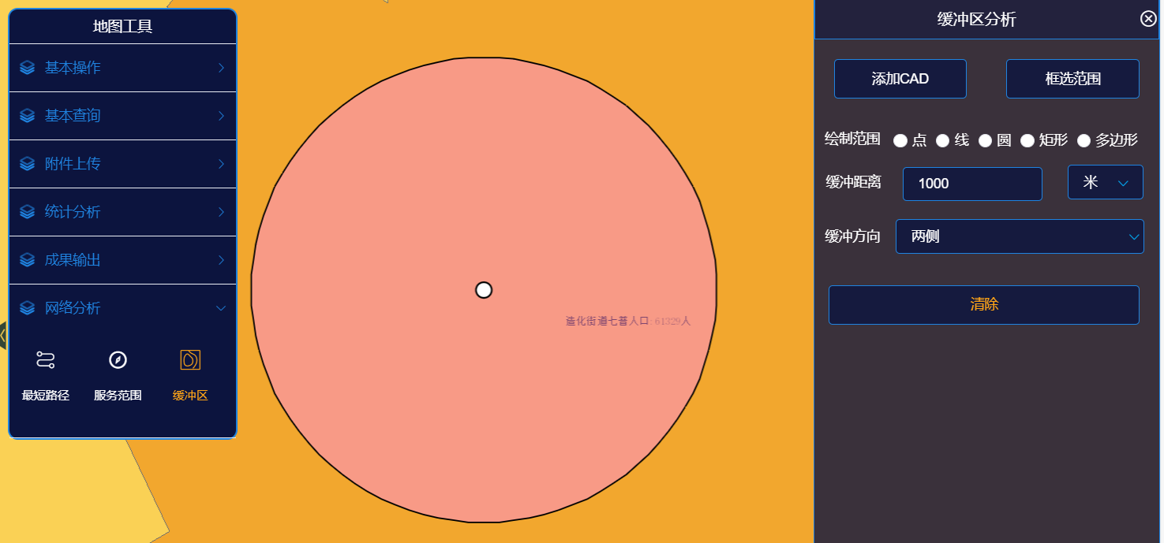
- 建筑分析
- 开发强度分析。选择开发强度分析，可以通过行政区划、核心区、控规单元、添加CAD、绘制数据等方式，生成出对应的表格数据。
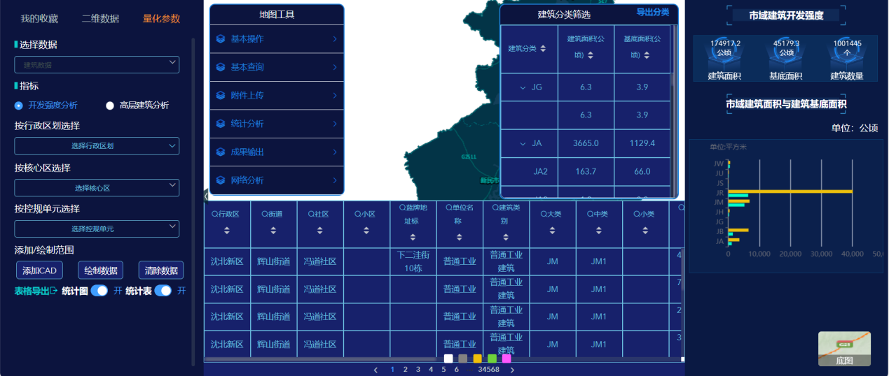
- 高层建筑分析。
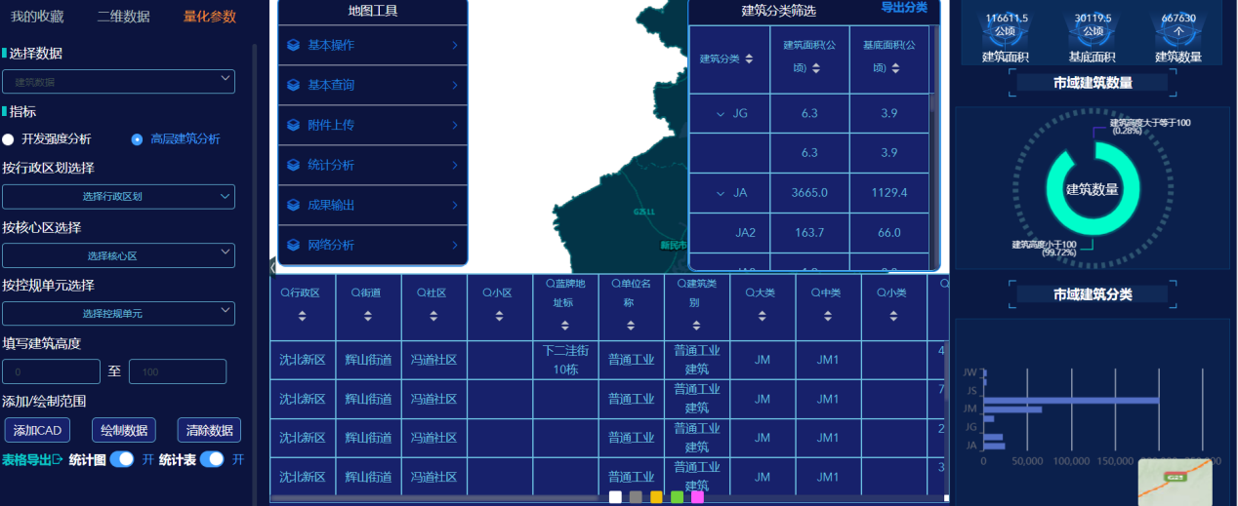
- 用地分析
- 基础分析。选择开发强度分析，可以通过核心区、控规单元、添加CAD、绘制数据等方式，在右侧生成出对应的用地数据。
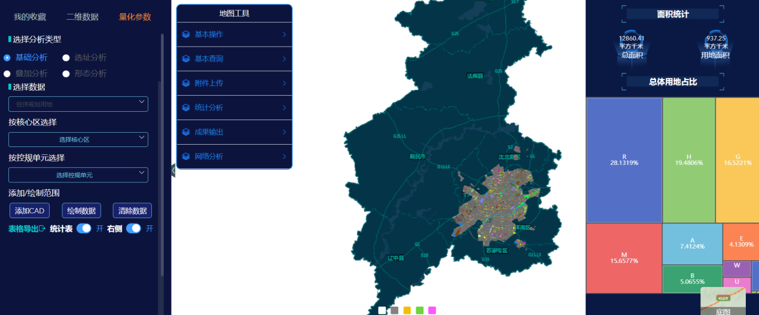
- 选址分析。点击选址分析，通过左侧参数设置，右侧地图上可以展示出筛选结果。
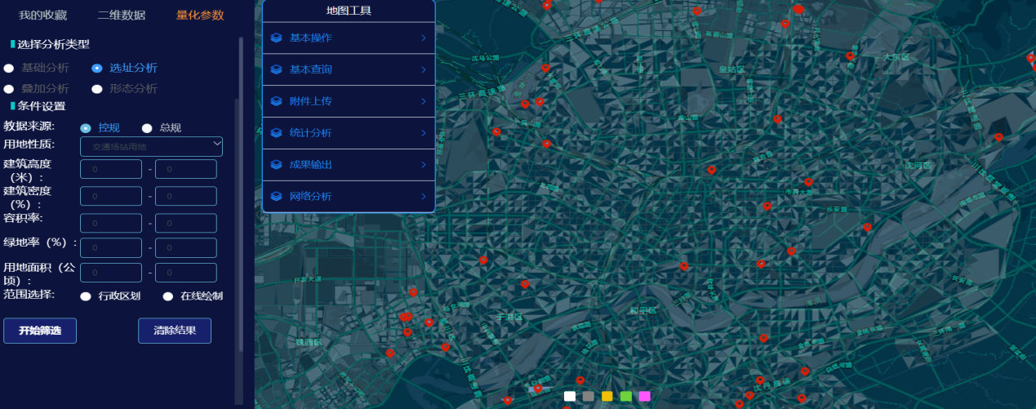
- 叠加分析。点击叠加分析，通过左侧参数设置，右侧可以展示出筛选结果。
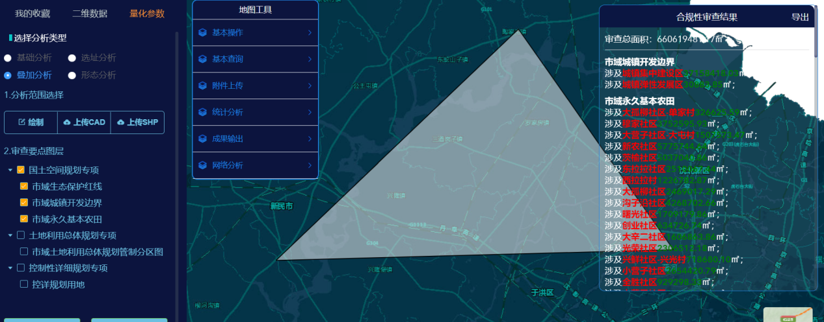
- 形态分析。
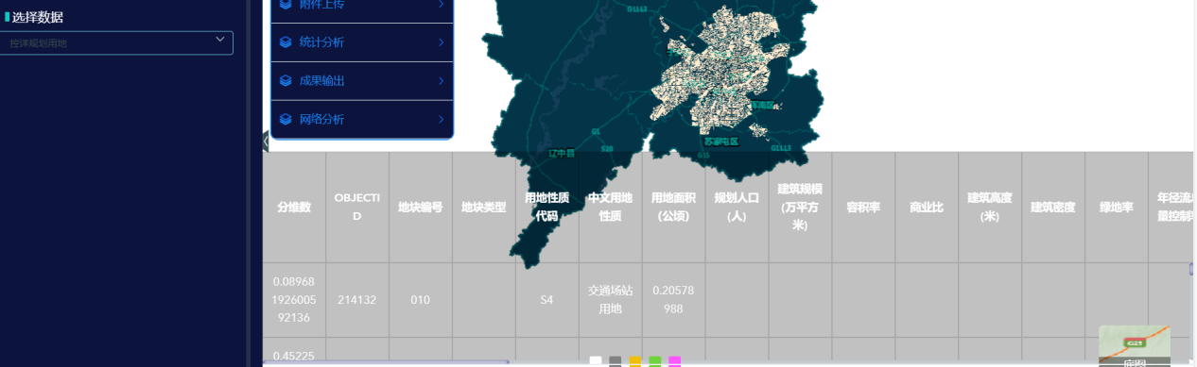
- 人口分析
通过左侧参数配置可以得到对应的统计分析数据。
